**Base de datos: ALMACENISTAS**

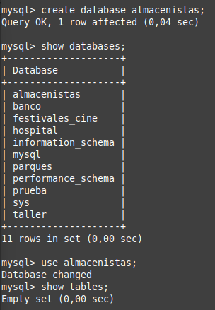

**Tablas:**

Nota: los campos subrayados son las claves primarias de las tablas

**DEPARTAMENTO**

|  |  |
| --- | --- |
| **Nombre de Campo** | **Descripción** |
| IdDepartamento | Será un texto que contenga siempre 2 caracteresal |
| Departamento | Será un texto de, como máximo, 15 caracteres |

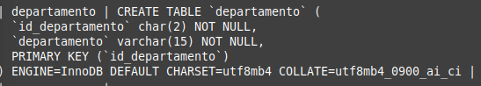

**SITUACION**

|  |  |
| --- | --- |
| **Nombre de Campo** | **Descripción** |
| IdSituacion | Será un número sin decimales |
| Situación | Será un texto de, como máximo, 15 caracteres que solo podrá tener uno de los siguientes valores (baja, en almacén, reservado o perdido) |

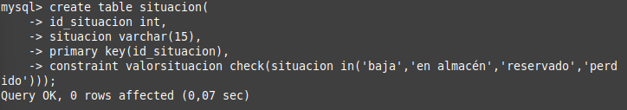



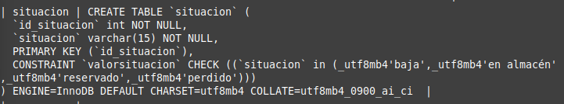

**PRODUCTO**

|  |  |
| --- | --- |
| **Nombre de Campo** | **Descripción** |
| IdProducto | Será un texto que contenga siempre 1 caracter |
| TipoProducto | Será un texto que contenga como máximo 15 caracteres |
| TasaDepreciacion | Será un número sin decimales y estará entre 10 y 30 |
| IdDepartamento | Texto de dos caracteres. Clave foránea que hace referencia al idDepartamento de la tabla departamento |
| IdSituacion | Número sin decimales. Clave foránea que hace referencia al idSituación de la tabla Situación |

En caso de actualizaciones en las tablas relacionadas, se actualizarán los datos en cascada. En caso de borrado en las tablas relacionadas, se pondrán los valores a nulo.

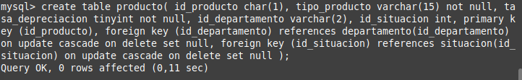

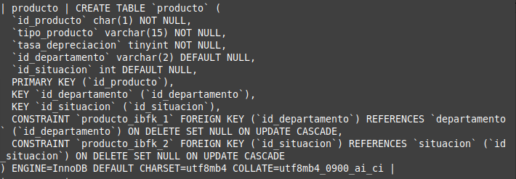

**Modificaciones**

Modificar la tabla producto, de manera que incluyamos un campo para guardar el número de unidades de cada producto.

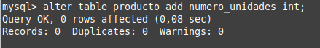

Añadir en la tabla situación un campo para determinar la fecha de la última comprobación de la situación del producto.



Modificar el idProducto para que admita 3 caracteres.



Añadir una restricción para que el departamento solo pueda ser ventas o compras.

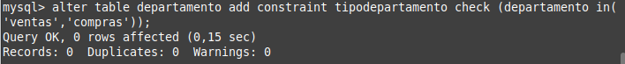

Realizar los cambios necesarios para que la situación de la tabla situación sea con stock, sin stock o indefinido.

